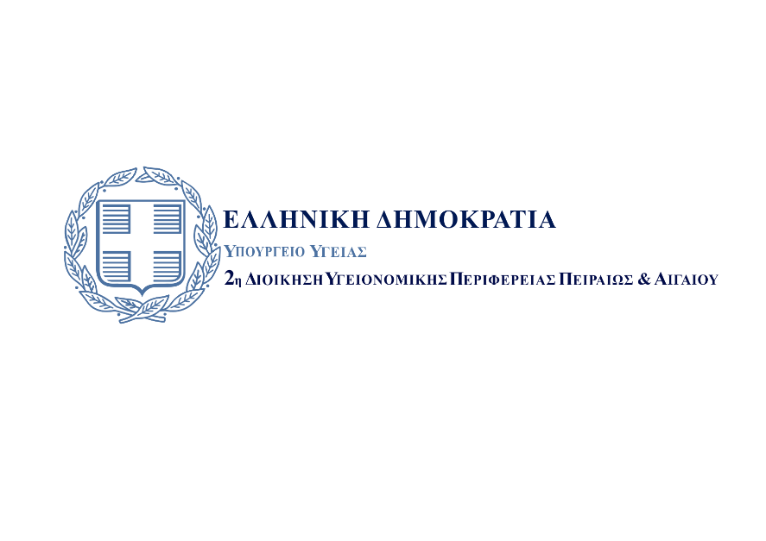

Αξιότιμοι,

Η Εβδομάδα Παγκόσμιας Ευαισθητοποίησης για τα Αντιμικροβιακά (World Amicrobial Awareness Week-WAAW) του Παγκόσμιου Οργανισμού Υγείας στοχεύει στην ευαισθητοποίηση σχετικά με την αντοχή στα αντιμικροβιακά φάρμακα και την ενθάρρυνση βέλτιστων πρακτικών για τον περιορισμό της περαιτέρω ανάπτυξης μικροβιακής αντοχής. Όπως αναφέρει χαρακτηριστικά το μήνυμα του ΠΟΥ :

*«..ο καιρός που θα έχουμε διαθέσιμα αντιβιοτικά τελειώνει, γιατί χάνουν την αποτελεσματικότητά τους λόγω υπερκατανάλωσης και κακής χρήσης.»*

Στο πλαίσιο αυτό η Διοίκηση της 2ης ΔΥΠΕ Πειραιώς και Αιγαίου ανταποκρινόμενη στην πρόσκληση του γραφείου του ΠΟΥ στην Αθήνα οργανώνουμε σε συνεργασία για 2η συνεχή χρονιά διαδικτυακή εκδήλωση ευαισθητοποίησης, **τη Δευτέρα 22/11/2021 και ώρα 13:30**, στο πνεύμα του φετινού μηνύματος του ΠΟΥ:

***Διάδωσε τη γνώση-Σταμάτησε την Αντοχή***

***(Spread Awareness- Stop Resistance)***

Η εκδήλωση αυτή, υποδηλώνει τη συνέπεια στους στόχους μας, τη συνέχεια, τη διεύρυνση και την εξέλιξη στις συνεργασίες μας και τη συνεχιζόμενη προσπάθεια για την αντιμετώπιση μιας παγκόσμιας απειλής, μιας σιωπηρής πανδημίας που στην Ελλάδα λαμβάνει αυξημένες διαστάσεις: της μικροβιακής αντοχής. Απευθύνεται σε επαγγελματίες υγείας και μη της 2ης Υγειονομικής Περιφέρειας Πειραιώς & Αιγαίου, οι οποίοι μπορούν να συμβάλλουν με τις πράξεις ή και τις αποφάσεις τους στον αγώνα έναντι της μικροβιακής αντοχής. Συγκεκριμένα:

• Επαγγελματίες Υγείας και Στελέχη των Νοσοκομείων, Κέντρων Υγείας και των ΤΟΜΥ.

• Επαγγελματίες Υγείας και Στελέχη Υγειονομικών Μονάδων του ιδιωτικού τομέα.

* Επαγγελματίες Υγείας και Στελέχη Μονάδων Φροντίδας Ηλικιωμένων
* Μέλη Ιατρικών Συλλόγων

• Στελέχη Κοινωνικής Πολιτικής και Επαγγελματίες Υγείας, Φροντιστές από δομές κοινωνικής αλληλεγγύης της Τοπικής Αυτοδιοίκησης (όπως Φροντίδα στο Σπίτι, Λέσχες Φιλίας, Παιδικοί Σταθμοί, Συμβουλευτικοί Σταθμοί, Κέντρα Κοινότητας κοκ)

• Στελέχη Πρωτοβάθμιας, Δευτεροβάθμιας & Τριτοβάθμιας Εκπαίδευσης

Οι ανωτέρω ευελπιστούμε ότι θα αποτελέσουν τους διαμεσολαβητές με τους πολίτες για τη διάδοση του κρίσιμου για τη δημόσια υγεία μηνύματος. Την εκδήλωση θα τιμήσουν με τις τοποθετήσεις τους επιστήμονες αναγνωρισμένου εθνικού και διεθνούς κύρους όπως παρουσιάζονται στη συνημμένη αφίσα-πρόγραμμα.

*Με ιδιαίτερη εκτίμηση,*

**Χρήστος Ροϊλός**

**Διοικητής**